Αθήνα, 18 Μαίου 2018
Τελετή Απονομής Βραβείων
10o ΦΕΣΤΙΒΑΛ ΜΑΘΗΤΙΚΩΝ ΤΑΙΝΙΩΝ "ΠΑΜΕ ΣΙΝΕΜΑ;"

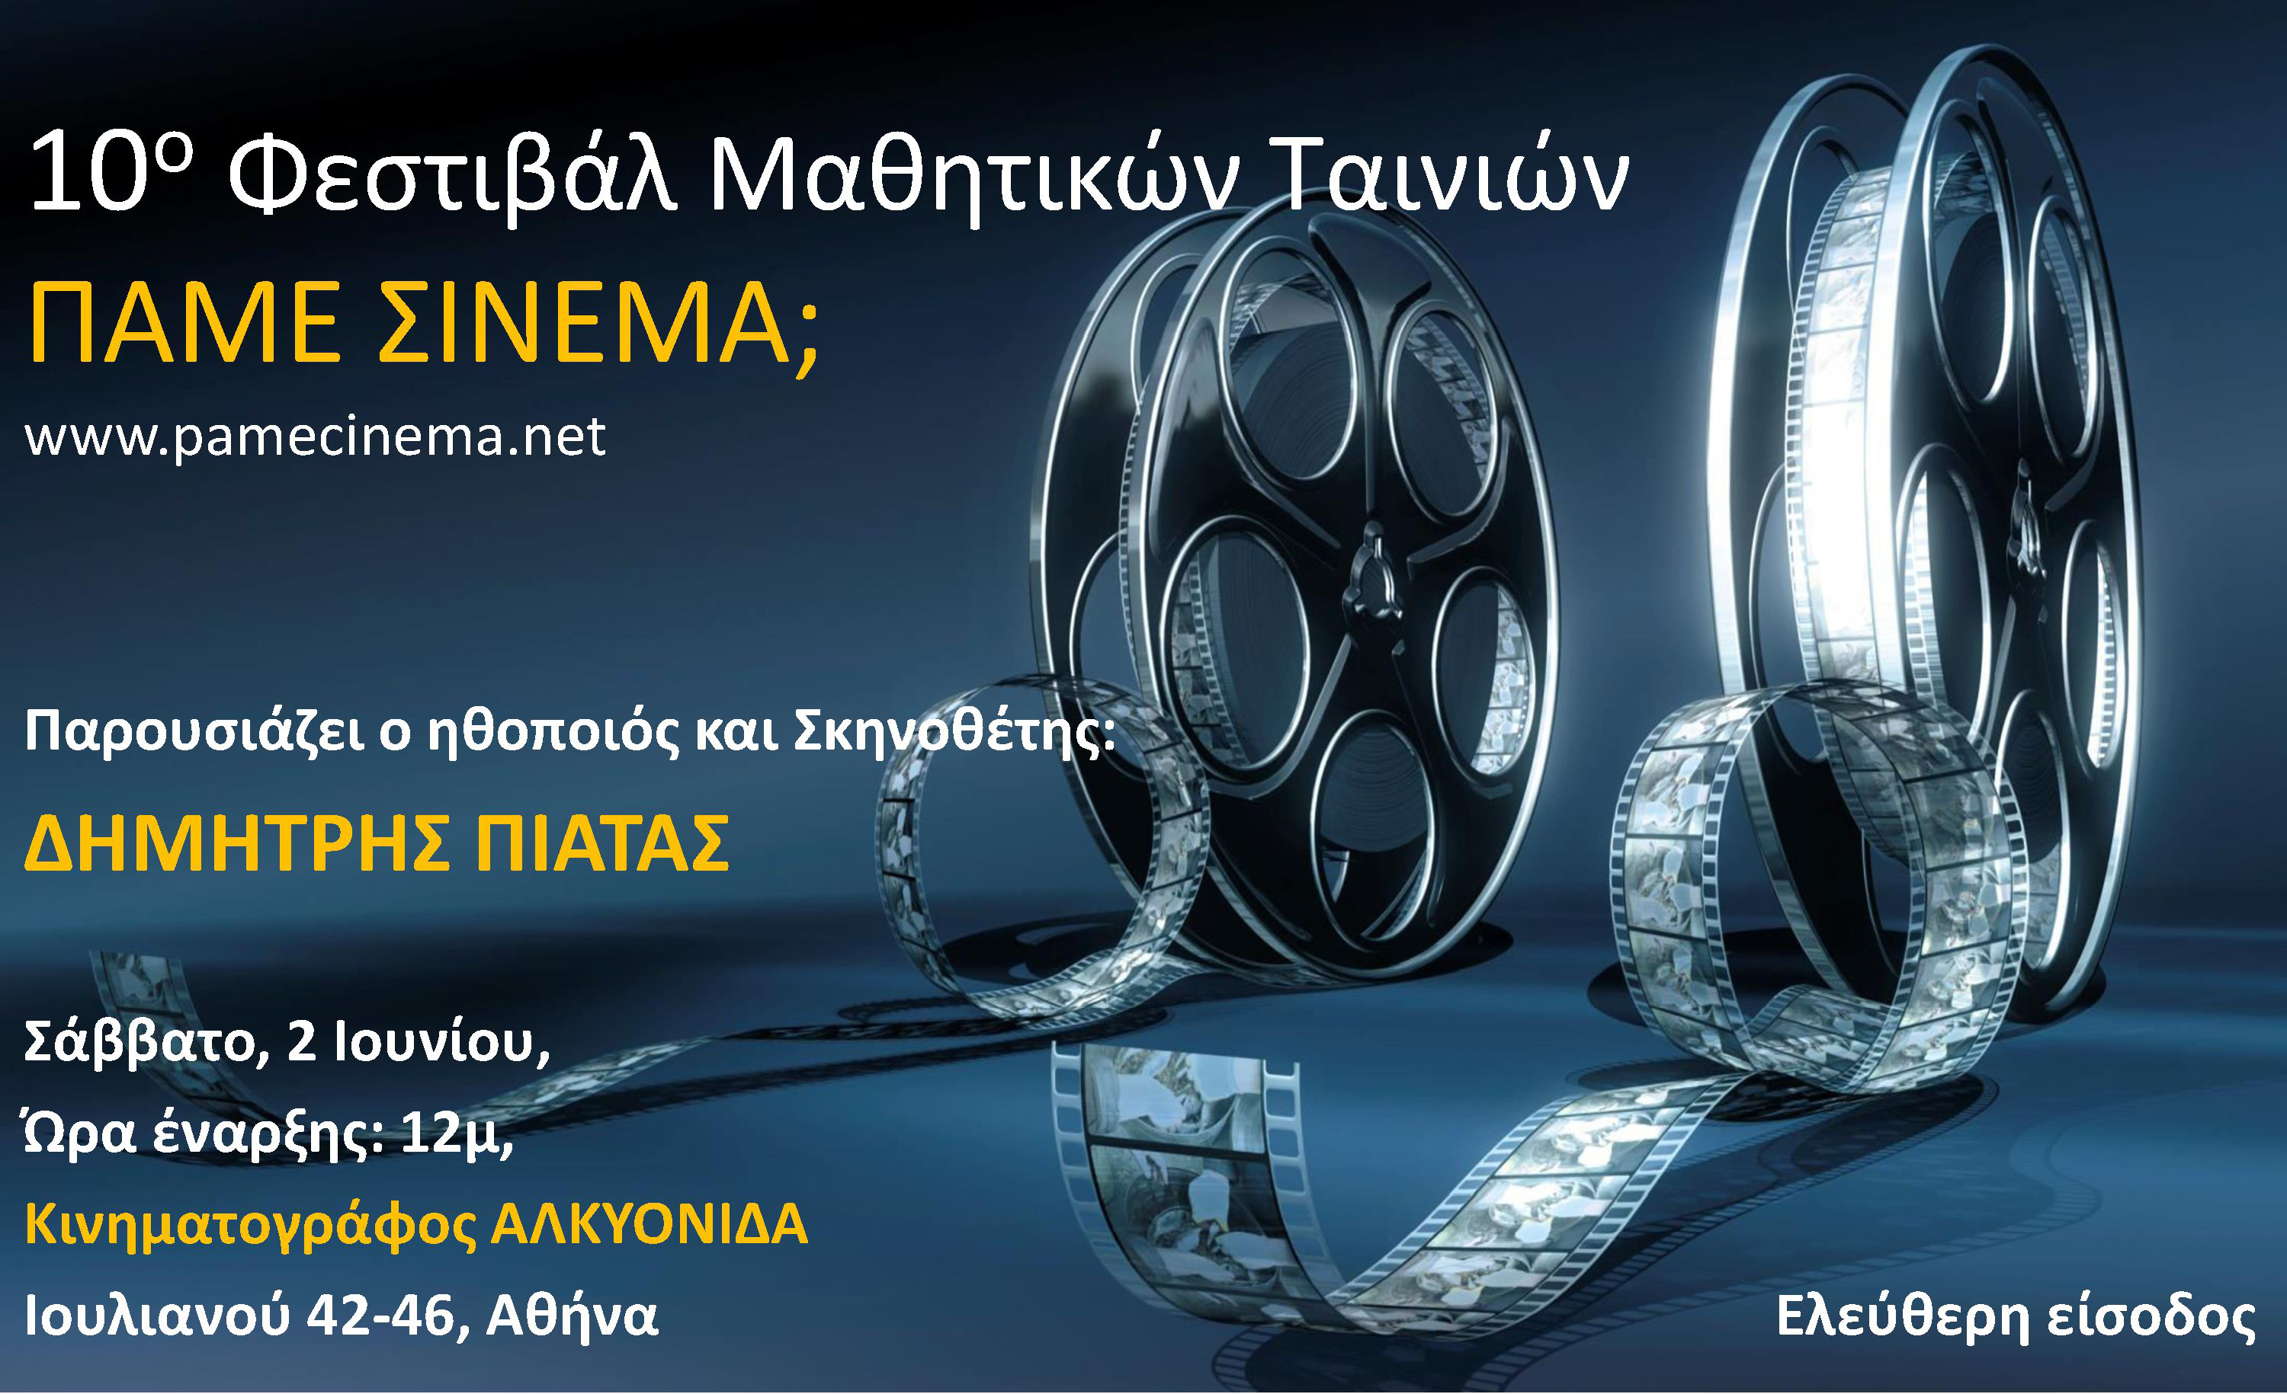

Η Τελετή απονομής βραβείων των ταινιών του 10ου Φεστιβάλ Μαθητικών ταινιών ‘’Πάμε Σινεμά;’’ θα διεξαχθεί, το Σάββατο 2 Ιουνίου 2018, στην Αθήνα, στο Κινηματοθέατρο ΑΛΚΥΟΝΙΔΑ ( Ιουλιανού 42-46 – Αθήνα) από 12μμ έως 15μμ

Στο 10ο Φεστιβάλ Μαθητικών ταινιών ‘’Πάμε Σινεμά;’’ συμμετέχουν 45 ταινίες από σχολεία όλης της Ελλάδας.

Την Τελετή απονομής των βραβείων παρουσιάζει ο ηθοποιός και σκηνοθέτης
ΔΗΜΗΤΡΗΣ ΠΙΑΤΑΣ

Η Κριτική Επιτροπή αποτελείται από:
Κακαβάς Αλέξανδρος, σεναριογράφος και πρόεδρος της Ένωσης Σεναριογράφων,
Βατινέλ Μελίνα, Ηθοποιός
Μεγγρέλης Νίκος, Δημοσιογράφος και Παραγωγός
Σοφιανόπουλος Δημήτρης, Σκηνοθέτης
Αναγνωσταρά Μαρία, Εκπαιδευτικός
Θέος Aργύρης, Διευθυντής Φωτογραφίας

Η κριτική επιτροπή θα απονείμει 6 βραβεία:
1. Α’ βραβείο
2. Β’ βραβείο
3. Γ’ βραβείο
4. Πανελλήνιο βραβείο για την καλύτερη ταινία των Δημοτικών Σχολείων
5. Πανελλήνιο βραβείο για την καλύτερη ταινία των Γυμνασίων-Λυκείων
6. Καλύτερη ταινία Ντοκιμαντέρ

Η Τελετή θα μεταδοθεί στο Internet. / Η ΕΙΣΟΔΟΣ ΕΙΝΑΙ ΕΛΕΥΘΕΡΗ.

Σύντομο Ιστορικό
Tο «Πάμε Σινεμά;» δημιουργήθηκε στο πλαίσιο της κοινής δράσης των Υπουργείων Πολιτισμού και Παιδείας για την εισαγωγή στην εκπαίδευση μαθημάτων σχετικά με τις τέχνες και τον πολιτισμό.
Έχει ως σκοπό του την ιδιαίτερη επαφή των μαθητών με την τέχνη του κινηματογράφου και την κατανόηση των βασικών αρχών της οπτικοαουστικής αφήγησης, γεγονός ιδιαίτερα κρίσιμο σε μία εποχή που η εικόνα έχει αναδειχθεί σε κυρίαρχο μέσο μετάδοσης πληροφοριών, μεταφοράς γνώσης και επικοινωνίας, διαμορφώνοντας την προσωπικότητα των νέων ανθρώπων και επηρεάζοντας καθοριστικά την αντίληψή τους για τον κόσμο που τους περιβάλλει.

Το Εκπαιδευτικό πρόγραμμα Πάμε Σινεμά; το έχουν παρακολουθήσει συνολικά μέχρι σήμερα:
* 280.000 μαθητές α΄ βάθμιας και β' βάθμιας εκπαίδευσης σε όλη την Ελλάδα και στην ομογένεια
* 3.600 σχολεία
* 650 ταινίες μικρού μήκους δημιουργηθήκαν από τους ίδιους τους μαθητές.
* Έννέα (9) Φεστιβάλ Μαθητικών ταινιών έχουν πραγματοποιηθεί.

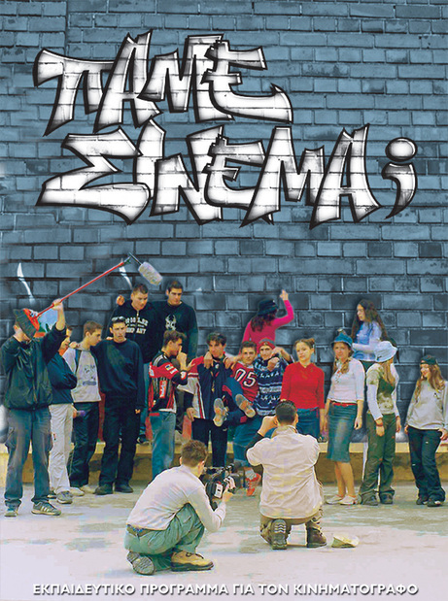

Στόχοι του Πάμε Σινεμά;
1. Tο Πάμε Σινεμά; είναι ένα πρωτότυπο (σε ευρωπαϊκό αλλά και παγκόσμιο επίπεδο) και μαζικό ταυτόχρονα εκπαιδευτικό πρόγραμμα, που συνδυάζει την παροχή γνώσεων, την εθελοντική συμμετοχή και την άμιλλα, με τη δημιουργία και την προσωπική έκφραση.
2. Είναι κυρίως μάθημα "γλωσσικό", προσφέροντας στους μαθητές τις βασικές αρχές γραμματικής και συντακτικού της ραγδαία αναπτυσσόμενης στην εποχή μας, γλώσσας των εικόνων.
3. Χρησιμοποιεί -με πειραματικό σχεδόν τρόπο- νέες διδακτικές μεθόδους.
4. Φέρνει τους μαθητές σε επαφή με την πιο σύγχρονη και διαδεδομένη τέχνη, την τέχνη του κινηματογράφου, ιδίως σε ακριτικές και "άγονες" πολιτιστικά περιοχές.
5. Ενεργοποιεί τους μαθητές στην κατεύθυνση της πρωτογενούς δημιουργίας και έκφρασης.
6. Προάγει το ομαδικό πνεύμα και τη συνεργασία.
7. Αποτελεί εμμέσως μάθημα επαγγελματικού προσανατολισμού στον οπτικοακουστικό τομέα, που αποτελεί σημαντικό και αναπτυσσόμενο τομέα της οικονομίας.
8. Φέρνει σε επαφή ευρύτερες τοπικές κοινωνικές δυνάμεις με το σχολείο, κινητοποιώντας τις Νομαρχίες, τους Δήμους και τους Πολιτιστικούς φορείς, στους τόπους που πραγματοποιείται.
9. Προωθεί και καλλιεργεί στους μαθητές τις ιδέες της αποδοχής του "άλλου", ανεξαρτήτως φύλου, καταγωγής, θρησκεύματος, ιδιαιτεροτήτων και δεξιοτήτων.
10. Φιλοδοξεί να αποτελέσει μία σταθερή γέφυρα επικοινωνίας ανάμεσα στους νέους της Ελλάδας και εκείνους της ομογένειας μας σε όλο τον κόσμο.
11. Μπορεί να αποτελέσει πρότυπο και οδηγό για την εισαγωγή στην εκπαίδευση, με σύγχρονο και δημιουργικό τρόπο, άλλων μαθημάτων σχετικά με τις τέχνες.

Σας ευχαριστούμε για τη μέχρι τώρα θερμή ανταπόκρισή σας και σας προτρέπουμε να επισκεφθείτε το site μας: www.pamecinema.net και τη σελίδα μας στο facebook: www.facebook.com/PAMECINEMA2012 , όπου θα βρείτε αναλυτικές πληροφορίες.

Με εκτίμηση,
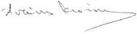
Αντώνης Κιούκας
Διευθυντής «Πάμε Σινεμά;»

